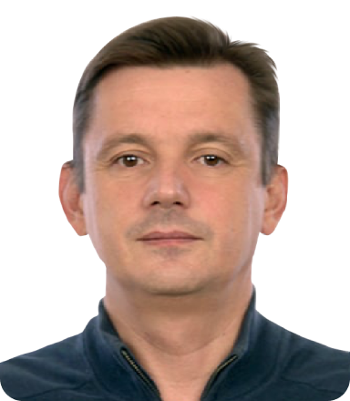 | Игнатьев Александр Владимирович  Дата рождения: 02.04.1970 г.  Ученая степень, звание: доктор технических наук, доцент  Должность: профессор кафедры «Строительная механика»
Стаж преподавательской работы: | 32 года
Контактная информация: | Волгоград, ул. Академическая 1, каб. А-255  тел. (8442) 96-98-17  e-mail: stroymech@vgasu.ru
Область научных исследований: | -Метод конечных элементов,  -Методика комплексной оценки,  -Система экологического мониторинга,
Повышение квалификации: | Негосударственное образовательное частное учреждение дополнительного профессионального образования «Национальный Открытый Университет «ИНТУИТ», свидетельство о прохождении курса "Архитектурное проектирование программного обеспечения", 2017 г.
Публикации: | Общее количество публикаций — 202, включая монографий — 2, учебных пособий — 15, статей в журналах — 83.
Основные публикации: | - Ignatyev, A.V. Calculation of systems with nonlinear moment connections by the finite element method in the form of the classical mixed method / A.V. Ignatyev, M.I. Bochkov // News of higher educational institutions. Construction. – 2023. – No. 11(779). – P. 5-14.  - Ignatyev V.A., Ignatyev A.V. Finite element method in the form of a classical mixed method of structural mechanics (theory, mathematical models and algorithms). - Moscow: ASV, 2022. – P. 306.  - Ignatiev, A.V. Comparative analysis of the accuracy of the results of calculating a thin bendable plate using FEM in displacements and the form of the classical mixed method / A.V. Ignatiev, I.S. Zavyalov // News of higher educational institutions. Construction. – 2022. – No. 11(767). – P. 5-14.  - The Efficiency of Application of Triangular Bending Finite Elements for Plate Calculation Using the Classical Mixed-Type Approach to the Finite-Element Method / Ignatyev, V., Ignatyev, A., Zavyalov, I. Lecture Notes in Networks and Systemsthis link is disabled, 2023, 509, pp. 963–971 - URL: https://doi.org/10.1007/978-3-031-11058-0_98. - (Book series: Lecture Notes in Networks and Systems (LNNS) ; vol. 509).  - Modeling of an incomplete algebraic problem of eigenvalues and vectors by the method of frequency-dynamic condensation based on FEM in the form of a classical mixed method / Ignatyev, A.V., Chumakov, A.V., Gilka, V.V. // Construction mechanics of engineering structures and structures. - 2019. - Vol. 15, No. 1. - pp. 62-68.  - Obtaining the dynamic frequency equation for the plate calculation by the Finite Element Method in the form of a classical mixed metho/ Ignatyev, A.V. IOP Conference Series: Materials Science and Engineering, 2018, 456(1) – URL : http://iopscience.iop.org/article/10.1088/1757-899X/456/1/012110/pdf.  - Сравнительный анализ точности результатов расчета тонкой изгибаемой пластинки с использованием МКЭ в перемещениях и форме классического смешанного метод / А.В. Игнатьев, И.С. Завьялов // Известия высших учебных заведений. Строительство. - 2022. - № 11. - C. 5–14.  - Сравнительный анализ точности результатов расчета тонкой изгибаемой пластинки с использованием различных форм МКЭ / И.С. Завьялов // Строительная механика и расчет сооружений. - 2022. - № 6. - C. 8-17.

